华南师范大学2014年研究生就业工作总结

2014年，全球经济复苏趋缓，下行风险加大，在就业总量压力持续加大的同时，就业结构性矛盾更加突出，就业形势依然严峻。在我校党、政领导的正确领导下，2014年我校研究生的就业工作也取得了显著成效。截止8月31日，我校总体就业率达85.64%。现将2014年就业工作总结如下：

一、2014年毕我校毕业研究生就业工作概况
自1999年中国高校大规模扩招以来，我国大学在校生人数急速增长，高等教育走向大众化，惠及了更多社会阶层的学生，为我国经济、社会、文化等方面的发展提供了强大的动力。然而，由于就业市场需求与大学毕业生求职意向存在一定差异，导致近年来出现了毕业生求职难与用人单位招聘难的就业结构性矛盾，这对于高校就业指导工作带来了前所未有的挑战。面对严峻的就业形势，研究生工作部（处）立足于服务学生成长成才，秉承引导性就业指导工作理念，积极开拓市场，有效地开展我校研究生就业工作。
- 逐年攀升的毕业生人数给就业工作带来严峻挑战
随着我校教育事业的发展壮大，我校近几年毕业研究生人数一直呈上升态势，短短9年间我校研究生人数增长了3倍之多（见图1我校近几年毕业研究生人数）。2014年我校毕业研究生人数为2468人，其中参与就业人数是2245人，比2013年净增加107人，净增比率为5.0%。若再计入2012年和2013年两年里积累下来的暂缓就业毕业生，实际上，2014年我校毕业研究生参加就业人数达到2572人。放眼今年全国（高校毕业生总人数达到727万人）和省内（毕业生47.2万）的情况看，这样庞大的毕业生竞争队伍，无疑是一个系统工程，对高校的培养质量和就业服务能力都是一个艰巨的考验。
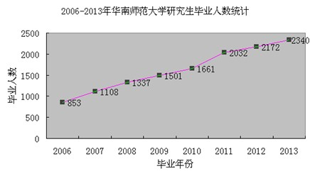
图1 2006-2014年华南师范大学研究生毕业人数统计图
（二）2014年毕业研究生总体就业情况呈良好态势
随着近年来全国高校研究生的迅速扩招，我校研究生毕业人数也呈现出了惊人的增长势头，在研究生人数较去年增长5.0%的情形下，我校2014年初次就业率达到85.64%（截止到8月31日）。由于一些学生在就业过程中存在就业定位不清楚、职业选择举棋不定的现象，因而一些已经工作的同学可能并未作为已就业人数计算进就业率当中，这说明我校的就业率实际上可能略高于这个数据。但我们也不得不清醒地认识到，由于就业率是签约率与暂缓就业率之和，实际上，签约率却是呈逐年下降趋势，这也是高校及其周边居住区出现“漂族”的主要原因。
表1 近六年（2009-2014年）华南师范大学研究生就业率统计表
年份 | 2009 | 2010 | 2011 | 2012 | 2013 | 2014
就业率 | 91.49% | 88.69% | 90.17% | 90.56% | 95.78% | 85.64%
注：每一年的就业率统计截止日期为当年的12月31号，2014年数据截止日期为当年8月31日

- 学院就业相关工作成效显著
2014年，我校毕业生人数达到有史以来最大数，相应地，各学院负责的毕业生人数也相应增加。但各学院领导老师积极开展各项就业服务和管理工作，积极建立研究生就业工作机制，创造性地开拓就业市场，相当出色地完成了本年度的就业工作，其中有10个学院签约率达到90%以上，4个学院达到100%。（见表2 2014年各学院就业率统计一览表）。
表2 2014年华南师范大学各学院就业率统计一览表
学院 | 参加就业人数 | 已就业人数 | 就业率
MBA教育中心 | 20 | 12 | 60%
地理科学学院 | 74 | 73 | 98.65%
法学院 | 67 | 57 | 85.07%
公共管理学院 | 86 | 73 | 84.88%
光电子材料与技术研究所 | 35 | 23 | 65.71%
国际文化学院 | 40 | 16 | 40%
华南先进光电子研究院 | 23 | 23 | 100%
化学与环境学院 | 133 | 98 | 73.68%
计算机学院 | 70 | 64 | 91.43%
教育科学学院 | 136 | 111 | 81.62%
教育信息技术学院 | 85 | 73 | 85.88%
经济与管理学院 | 159 | 159 | 100%
历史文化学院 | 107 | 101 | 94.39%
美术学院 | 72 | 69 | 95.83%
生命科学学院 | 155 | 148 | 95.48%
生物光子学研究院 | 42 | 22 | 52.38%
数学科学学院 | 98 | 88 | 89.8%
体育科学学院 | 125 | 113 | 90.4%
外国语言文化学院 | 72 | 51 | 70.83%
文学院 | 156 | 156 | 100%
物理与电信工程学院 | 123 | 110 | 89.43%
心理学院 | 136 | 110 | 80.88%
信息光电子科技学院 | 74 | 74 | 100%
音乐学院 | 46 | 40 | 86.96%
政治与行政学院 | 112 | 69 | 61.61%
总计 | 2246 | 1933 | 85.64%

- 就业地域选择渐趋理性
1、省内外就业区域分布出现调整
总的来说，在学校就业工作引导下，毕业生就业区域出现小幅调整，不少省外生源开始向回内地寻找就业出路。2014年我校毕业研究生的省内外就业区域选择上，有59%的研究生选择留在广东就业，相比上年上升了约3个百分点，41%的研究生到省外就业，相比上年下降了3个百分点（见图2 2014毕业研究生区域分布趋势）。广东省成为了毕业生就业区域选择中的首选之地，主要是由于经济发展水平高、就业创业环境良好、就业市场需求大、人才吸引能力强，另外由于研究生在学校所在地获取当地和周边地区的就业信息十分便捷，也使得大部分的研究生优先考虑留在省内就业。在我校2014届研究生毕业生生源来源中，省内生源734人，占32.70%，省外生源1511人，占67.30%（见图3 2014毕业生生源分布情况）。面对毕业研究生省外就业遇冷的问题，我校应该鼓励研究生回内地省份就业，回生源地就业，积极响应国家就业政策，重点向学生宣传“三支一扶”、“西部计划”等基层就业项目，鼓励毕业生到基层、西部等地区就业，拓宽毕业研究生就业区域范围。
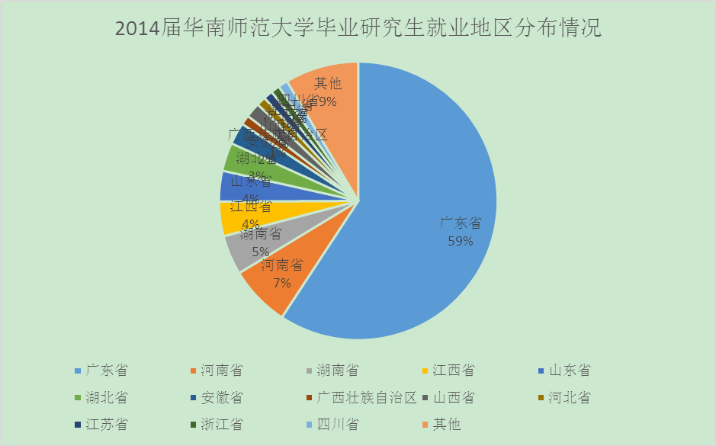
图2 2014届华南师范大学毕业研究生就业地区分布情况
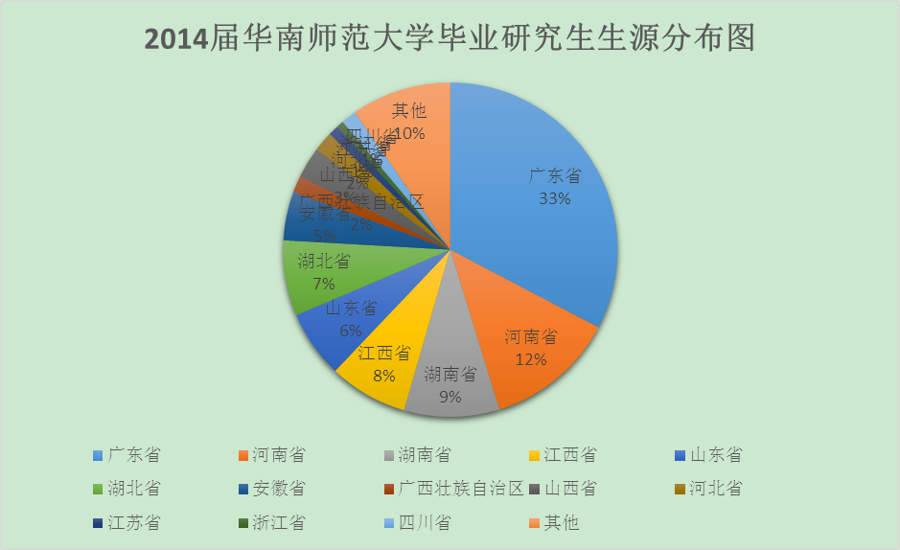
图3 2014届华南师范大学毕业研究生生源地分布情况
2、省外就业主要集中在经济较发达省份
从2014年毕业生在各省市就业的情况来看，主要还是集中在东部沿海一些经济较发达省份，如北京、上海、江浙等地。在省外地区就业的情况更多是毕业生回到生源地就业，2014年我校共有915名毕业生在省外地区就业，如我校河南、湖南、江西和山东生源地的学生较多，因而在这些省份就业的毕业生中人数也是最多的。到西部省份就业仍是以西部地区生源为主，非西部地区生源毕业生到西部地区就业热情不高。
3、省内就业区域主要集中在珠三角地区
2014年，我校共有1330名研究生选择省内就业，其中有约44%的研究生选择留在广州市就业，珠三角地区（包含广州、深圳、珠海、佛山等地）的就业分布更高达79.40%，而珠三角以外的就业分布相对较低，仅有21.60%（见表3我校毕业生就业地区分布表）。这说明毕业生在就业地域选择时，经济因素仍然是影响是他们选择的首要因素，小珠三角地区因其经济发达、地理位置优越、交通便利等对毕业生有着强大的吸引力。从图4中数据可以看出，2014年我校选择珠江三角地区就业的学生有1056名，比例为90.13%，选择广州市、深圳市就业的学生为743名，比例为56.37%；而2012年省内就业人数为1387名，其中选择珠江三角洲地区的有1291名，比例为93.08%，选择广州市、深圳市的学生为893名，比例为64.39%。由此可以看出，我校研究生在省内的就业地区选择已经从主要选择广州市、深圳市地区慢慢转变为以珠三角地区为考虑范围，就业地区分布呈现出以广州、深圳为中心、辐射至珠三角各二三线城市的合理发展趋势。这种变化不仅缓解了广州、深圳等一线城市的人口压力，同时为珠江三角洲等二三线城市的发展做出贡献。
表3 2014届华南师范大学毕业研究生省内就业地区分布表
地区 | 人数 | 比例 | 地区 | 人数 | 比例 | 地区 | 人数 | 比例
广州市 | 585 | 26.06% | 茂名市 | 22 | 0.98% | 汕尾市 | 3 | 0.53%
深圳市 | 160 | 7.13% | 肇庆市 | 19 | 0.85% | 增城市 | 3 | 0.13%
佛山市 | 101 | 4.50% | 潮州市 | 18 | 0.80% | 从化市 | 1 | 0.13%
珠海市 | 101 | 4.50% | 梅州市 | 28 | 1.25% | 台山市 | 7 | 0.04%
中山市 | 55 | 2.45% | 揭阳市 | 26 | 1.16% | 高要市 | 2 | 0.31%
湛江市 | 34 | 1.51% | 云浮市 | 4 | 0.18% | 高州市 | 2 | 0.09%
东莞市 | 36 | 1.60% | 韶关市 | 15 | 0.67% | 开平市 | 3 | 0.09%
汕头市 | 32 | 1.43% | 河源市 | 10 | 0.45% | 四会市 | 2 | 0.13%
惠州市 | 66 | 2.94% | 清远市 | 12 | 0.53% | 英德市 | 1 | 0.09%
江门市 | 46 | 2.05% | 阳江市 | 12 | 0.98%
图4 2014年与2013年华南师范大学毕业研究生省内就业地区比较情况
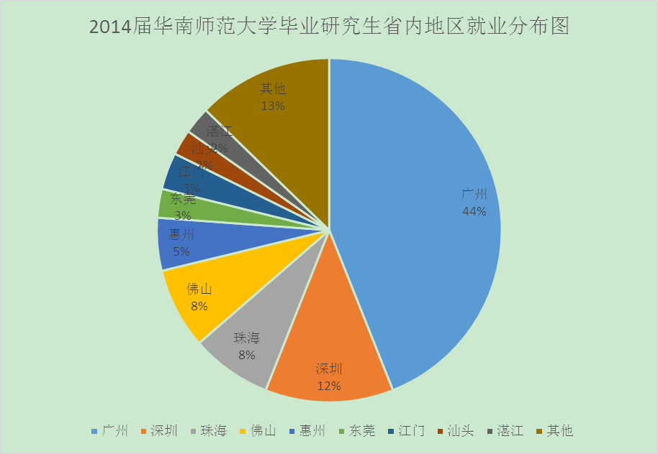
图5 2014届华南师范大学毕业研究生省内就业地区分布情况
- 就业行业分布趋于合理化
一直以来，高校科研单位都是我校研究生就业行业的热门选择，然而随着我国研究生不断扩招，同时高校科研单位入选门槛提高。近年来，我校研究生开始转变过往的就业观念，将目光转移至中小学和其它企事业单位，使得中小学与企事业单位成为我校研究生两大就业去向。特别是中小学，国家对基础教育的高度重视，中小学校对教师的选拔标准提高，研究生成为他们挑选的理想群体，因而我校毕业生到中小学就业的人数更是保持稳定的增长，至2014年，到中小学就业人数已达628人，占已就业总数27.97%，就业率与去年持平，与此同时，高校科研单位、考博、暂缓就业的人数与去年相差不大，我校毕业研究生整体就业行业分布保持均衡。
表4 2011-2014年华南师范大学毕业研究生到中小学就业情况统计表
年份 | 2011年 | 2012年 | 2013年 | 2014年
小计 | 481 | 529 | 598 | 628
就业人数 | 1902 | 2045 | 2138 | 2245
所占比例 | 25.29% | 25.87% | 27.97% | 27.97%
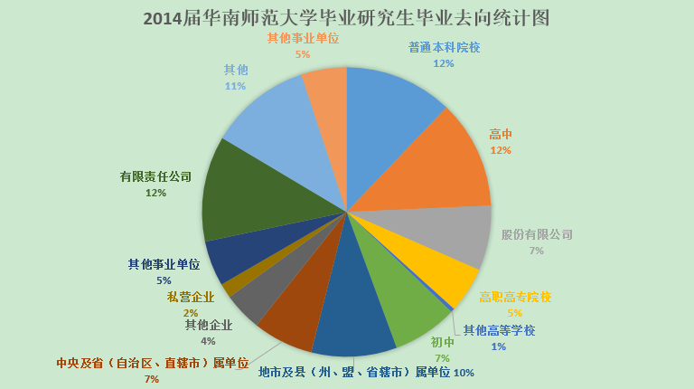
图6 2014届华南师范大学研究生毕业去向统计图

二、2014年积极创新毕业研究生就业工作
2014年，面对严峻的就业形势，我校坚持以科学发展观重要思想为指导，以就业为导向，以服务为宗旨，以促进学生取得学业成功、顺利踏上工作岗位、获得幸福生活为根本目标，不断完善就业工作体系，积极开拓毕业生就业市场，建立就业工作的长效机制，为我校研究生提供全面优质的就业指导和服务，确保了我校毕业研究生的就业工作顺利开展。
（一）坚持推行就业工作领导体制，努力营造就业工作良好氛围
我校党政领导作为我校就业工作的领导核心，对毕业研究生就业工作高度重视，将毕业研究生就业工作纳入学校重要议事日程，并且多次召开会议,专题研究部署毕业研究生就业工作,积极推动和督促各院系和有关部门抓好政策落实。2014年上半年，我校召开了2013年就业总结及2014年就业工作动员大会，通过对上一年就业工作的全面回顾与新一年工作的展望，为将要开展的新一轮就业工作打下了坚实的基础。与此同时，为了更好地贯彻落实国家与学校的就业政策，使就业工作能够更加有序高效地开展，我校十分重视建立关于就业工作的交流平台，研究生工作部（处）多次召开关于毕业研究生就业工作问题的研讨会和就业工作论坛，会上各位领导老师交流了最新的就业情况、就业工作开展、存在的就业问题等方面的内容，并且认真听取了各学院负责研究生就业工作的老师所反映的情况与建议并给予了及时的指导。
(二）坚持树立以生为本的工作理念，全面完善就业指导服务体系
做好毕业研究生的就业指导和就业服务工作，是做好毕业研究生就业工作的思想基础和重要环节，也是加强研究生思想政治工作的具体方面和重要内容。为了切实加强就业指导和就业服务工作，研究生工作部（处）树立以生为本的工作理念，用“走遍千山万水、不怕千辛万苦、道尽千言万语、不惜千方百计”的精神，紧紧围绕毕业研究生的就业创业做好管理服务工作。
1.构建“四位一体”的就业工作机制，推动就业工作的全面铺开
完善的就业工作机制是我校就业工作能够顺利开展的核心因素。我校向来十分重视并创新研究生的就业工作，今年则是尝试探索构建“四位一体”的就业工作机制。所谓“四位一体”的就业工作机制，就是指家庭、政府、社会与学校共同参与的就业机制。通过政府、社会、学校、家庭的全员参与,形成“四位一体”的就业工作机制，这就能够更好地推动我校就业工作的全面铺开。政府、学校、社会、家庭在研究生在校学习、实习或找工作、毕业后三个不同的阶段中所扮演的不同角色与发挥的作用是不同的：在研究生学习期间学校发挥主导作用,政府、社会、家庭积极参与；实习或找工作期间社会的用人单位发挥主导作用，学校做好管理服务工作,政府做好保障工作,家庭做好后勤保障工作；而研究生毕业后,政府积极承担主导作用,学校做好跟踪指导,社会做好培养和提供机会等作用,家庭积极做好精神支持、财力支持等。
2.增强就业工作人员的服务意识，努力为研究生排忧解难
在就业工作中，就业工作人员牢固树立服务意识，通过对就业政策的学习理解，对近年研究生就业趋势和就业单位分析，掌握了研究生在择业中的规律，加强对研究生就业趋向的引导，保证毕业研究生资源的合理配置，真正做到“权为生所用，利为生所谋，情为生所系”。为此，对于研究生在就业中的各种问题，积极沟通交流，及时准确的解决研究生的问题。此外，与学校就业指导中心合作，组织毕业研究生参加就业指导中心召开的招聘会。
3.培养辅导员的职业成就感，积极推动研究生就业创业
就业工作辅导员作为高等学校教师队伍的重要组成部分，是高等学校从事毕业研究生就业创业的直接推动力量，在就业形势异常严峻的今天，高校就业工作辅导员已经成为推进和促进高校毕业生就业创业的骨干力量。可见，培养辅导员的职业成就感，发挥其就业辅导的积极性、主动性、创造性十分重要。但传统的单纯说理式的爱岗敬业培养方式已经很难起到根本性的触动作用，真正能够从根本上触动就业工作辅导员群体热爱工作，努力创新工作的，却是岗位给他们带来的职业成就感。因此，一方面，我校鼓励辅导员提升综合素质与就业辅导能力：就业工作辅导员在日常就业指导和服务工作中时刻不忘提升自己各方面的素质，在牢固掌握思想政治教育专业内容的基础上兼顾心理学、管理学和教育学等各方面的专业知识，与时俱进的了解最新的就业信息和就业导向；提升科研能力，加强思政和就业工作的理论与实践结合。另一方面，我校建立科学合理的考评体制，确保辅导员工作效绩的考评公正合理。针对就业工作辅导员工作的特殊性不对其采取和其他普通学生管理辅导员或者是任课老师同样的考核标准，而采取定性与定量相结合的考评机制，把日常考核和年终考评有机地结合起来，建立了真正科学长效的考核机制。
4.加强毕业生思想教育和就业指导，引导其树立正确的择业观
上半年，2014届毕业生通过和用人单位的直接接触，对当前就业形式有了更近一步的了解，进一步的对自己的职业定位有了新的认识。研究生工作部（处）负责就业工作组的老师针对这一时期毕业研究就业过程出现的各种问题，对毕业生进行及时的指导，通过就业指导专题讲座、就业指导咨询、就业形势报告会等方式，帮助毕业生正确认识和处理在就业过程中可能出现的问题，逐步更新毕业生在就业过程中的观念，避免期望值过高的现象。在对于用人单位的选择上做到了不再将目光仅仅放在大型企事业单位、重点中学，考虑实际情况先就业再择业。特别指出现在毕业生中存在的“一次择业定终生”的误区，树立先就业、后择业、再创业的观念，动员毕业研究生到基层工作。此外有意识的增强毕业生的就业心理素质。择业是双向选择的过程，在剩下不到半年的找工作日子里，难免会有遭遇挫折甚至心灰意冷的时候，引导学生用积极的心态应对就业，在遇到问题时帮助学生及时调整心态，建立信心。
5.创新服务平台，拓展就业信息收集与发布渠道
面对就业工作信息化的迅猛发展趋势，我校就业工作坚持与时俱进，创新就业信息的收集与发布渠道。为做到最及时便捷的信息交流，一方面，研究生工作部（处）负责毕业生就业工作的老师和研究生会同学积极收集相关就业信息，注重对信息的采集力度并加强筛选，保证就业信息的充分供给。目前我校研究生就业信息来源除了华师研究生就业公邮，还包括各高等院校的就业导航、师范类相关网站、公务员网站等。另一方面，在收集与整理就业信息的基础上，通过诸多途径及时发布就业信息，确保毕业研究生能够快速、准确地获取所需就业信息，为毕业研究生同学提供了充分选择就业岗位的机会，真正有利于他们找到自己理想的工作。值得注意的是，随着信息化时代的发展和移动通讯 3G 时代的来临，一种全新的信息传播形态——“微博”已经成为能够特性帮助学校与毕业生用户之间形成良好的互动交流平台，可以及时、有效地实现就业信息的传播。为此，通过链接的方式将网站信息（校研究生处网站、华师就业导航、华师研究生在线）同步发布于微博，学校通过设定就业网信息查看权限将微博上的信息共享人群有效地限制在我校学生，从而保证就业信息在本校学生中的有效利用，实现传统网站渠道与微博的有效对接，通过人性化的沟通与交流，帮助及时了解毕业研究生群体对就业工作的需求与服务评价，有利于提升毕业研究生就业工作效率和服务质量，促进毕业生充分就业。
（三）坚持发挥就业工作基层力量，有效奠定就业服务工作基础
学院作为负责研究生学习、科研、生活的基层单位，导师又是与研究生接触最密切、感情最浓厚的老师，他们的积极参与和投入，其力量和作用是不同寻常的。研究生工作部（处）与各培养学院、学校就业指导中心紧密合作，完善导师负责制，充分调动学院、导师、就业指导中心的社会资源，为广大研究生创造更多更好的实习岗位、就业机会。此外，我校15个院系分别下设各具特色的就业服务学生组织。“以团队的力量来组织就业指导工作，在质量和效率上都有提高，这些学生组织除常规工作如就业信息的收集与发布、招聘会与宣讲会以外，还会定期举办就业服务工作交流会，并针对不同年级的学生组织职业规划大赛、模拟面试、简历大赛、公务员讲座、毕业生就业经验交流会等活动。这些学生组织对于我校就业指导工作给予的助力是极大的。
2014年是十八大的召开的第三年，也是我校十二五规划的第四年。过去的一年中，我校的学科发展和综合实力有了质的飞跃，伴随着我校发展的迅猛势头以及日益严峻的就业挑战，我们应该秉承培养学生成长成才的发展性教育理念，以科学发展的眼光，创新工作思路，整合多方资源，为我校研究生提供全程的个性化就业指导服务。学校与学生携手，群策群力，相信2015年的就业工作将会迎来硕果累累的一年。

